Министерство образования Республики Беларусь
Учреждение образования
«Белорусский государственный университет информатики
и радиоэлектроники»

Специальность «Программная инженерия»

Кафедра программного обеспечения и технологий

Учебная дисциплина «Метрология, стандартизация и сертификация (в информационных технологиях)»

Отчет

по лабораторной работе №2
«Метрика граничных значений»

Подготовил: Студенты гр. 410902
Кавцевич В. А.
Габрукович Р. С.

Проверил: Болтак С. В.

Минск 2026
Цель: Изучить метрики сложности потока управления.
Задание: Изобразить код анализируемой программы в виде подробной схемы алгоритма по ГОСТ 19.701-90, в которой каждому блоку соответствует один оператор языка программирования. На основании составленной граф-схемы алгоритма рассчитать абсолютную Sa и относительную So граничную сложность программы по метрике граничных значений.

Код анализируемой программы на JavaScript:

const students = [
{ name: "Иванов", marks: { math: 9, physics: 7, history: 4 } },
{ name: "Петров", marks: { math: 3, physics: 2, history: 4 } },
{ name: "Сидорова", marks: { math: 10, physics: 9, history: 8 } },
{ name: "Кузнецов", marks: { math: 5, physics: 6, history: 5 } },
];
function average(marks) {
let sum = 0;
let count = 0;
for (const subject in marks) {
sum += marks[subject];
count++;
}
return count > 0 ? sum / count : 0;
}
function grade(avg) {
let level = Math.floor(avg);
let result;
switch (level) {
case 10:
case 9:
result = "отлично";
break;
case 8:
case 7:
result = "хорошо";
break;
case 6:
case 5:
case 4:
result = "удовлетворительно";
break;
default:
result = "неудовлетворительно";
}
return result;
}
function countDebtors(list) {
let debtors = 0;
for (const student of list) {
const avg = average(student.marks);
if (avg < 4) {
debtors++;
}
}
return debtors;
}
function maxMark(list, subject) {
let best = 0;
for (const student of list) {
if (student.marks[subject] > best) {
best = student.marks[subject];
}
}
return best;
}
let debtors = 0;
for (const student of students) {
const avg = average(student.marks);
if (avg >= 4) {
console.log(student.name + ": " + grade(avg));
} else {
debtors++;
for (let attempt = 1; attempt <= 3; attempt++) {
if (attempt === 3) {
console.log(student.name + ": комиссия");
} else if (attempt === 1) {
console.log(student.name + ": пересдача");
}
}
}
}
console.log("Всего должников: " + debtors);
let i = 0;
while (i < students.length && students[i].marks.math < 10) {
i++;
}
if (i < students.length) {
console.log("Отличник по математике: " + students[i].name);
} else {
console.log("Отличников по математике нет");
}
let attempts = 0;
do {
attempts++;
} while (attempts < debtors);
console.log("Попыток сдачи: " + attempts);
console.log("Лучший балл по физике: " + maxMark(students, "physics"));
async function printNames() {
for await (const s of students) {
console.log(s.name);
}
}
printNames();
let check = countDebtors(students);
if (check === debtors) {
console.log("Проверка пройдена");
} else {
console.log("Ошибка: " + check + " != " + debtors);
}

Схема алгоритма программы по ГОСТ 19.701-90 представлена на рисунках 1–7. Основная программа и каждая функция изображены отдельными схемами. Каждому блоку схемы соответствует один оператор программы; номер блока указан слева над ним и совпадает с номером вершины графа программы. Основная программа перенесена на второй лист с помощью соединителя «А», который вершиной графа не является.
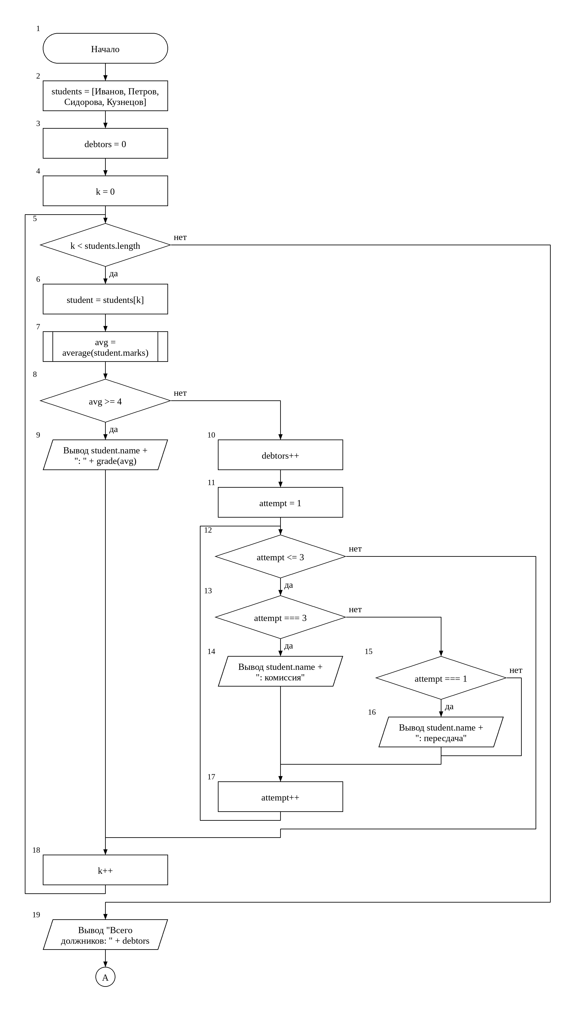
Рисунок 1 – Схема алгоритма основной программы (лист 1)
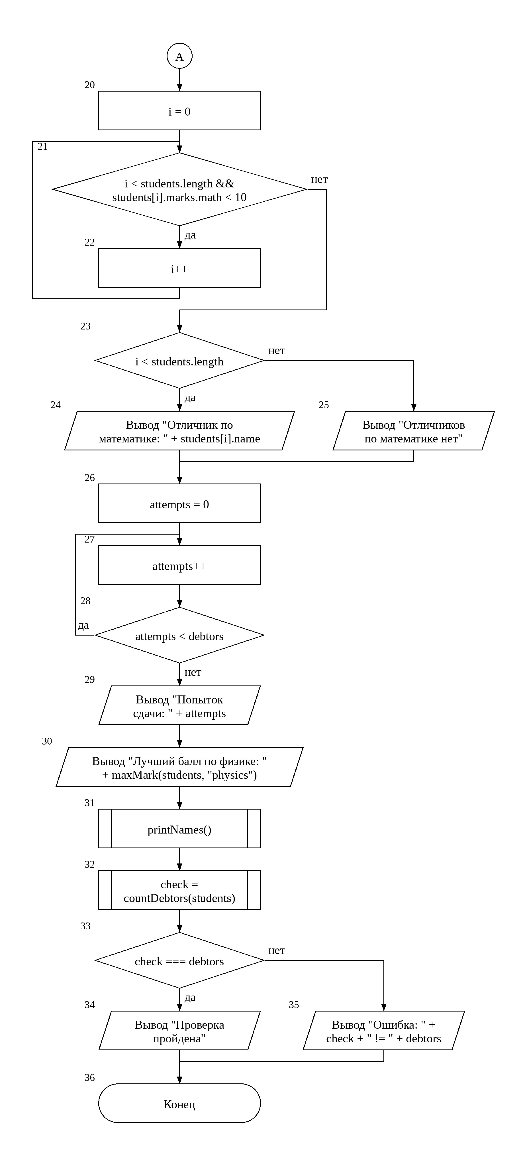
Рисунок 2 – Схема алгоритма основной программы (лист 2)
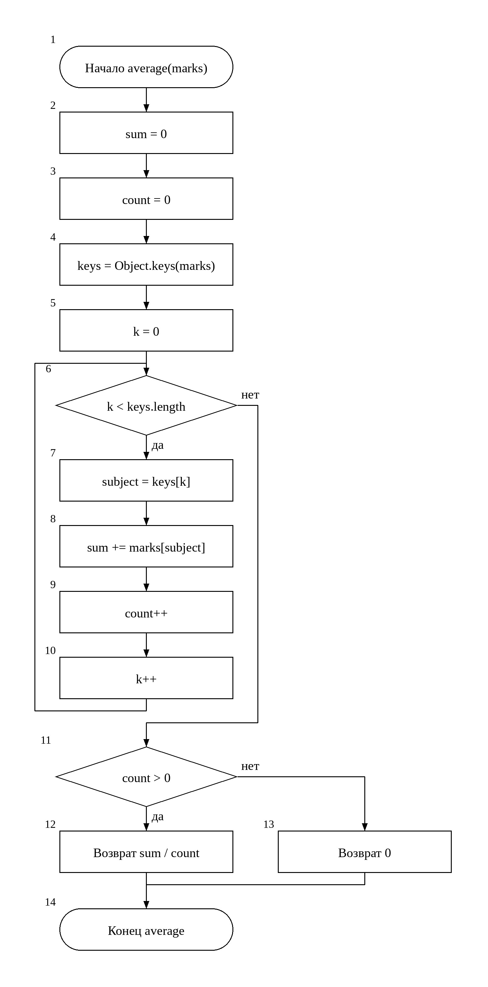
Рисунок 3 – Схема алгоритма функции average
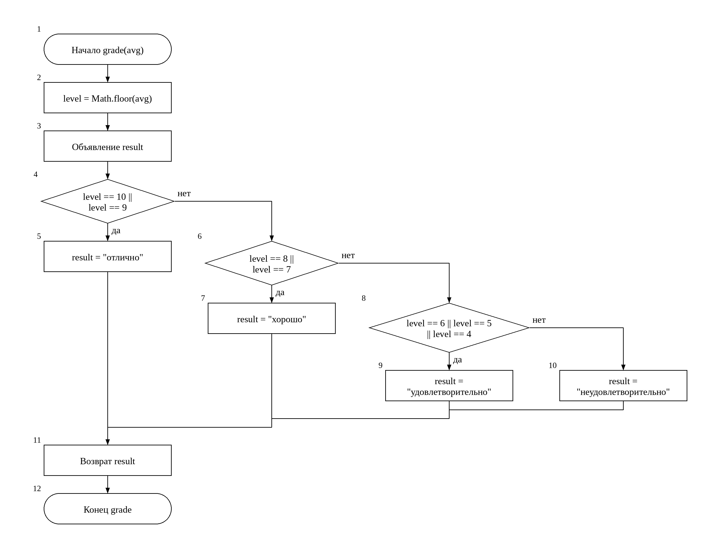
Рисунок 4 – Схема алгоритма функции grade

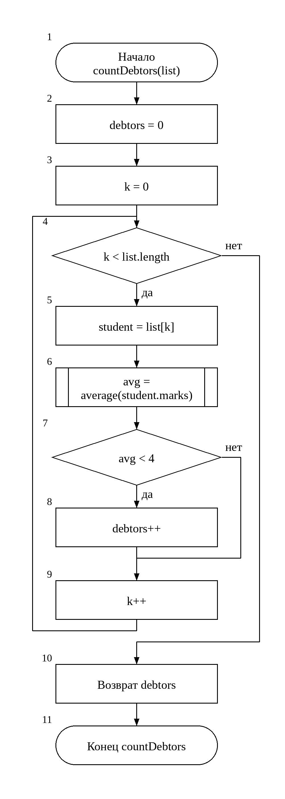  Рисунок 5 – Схема алгоритма функции countDebtors | 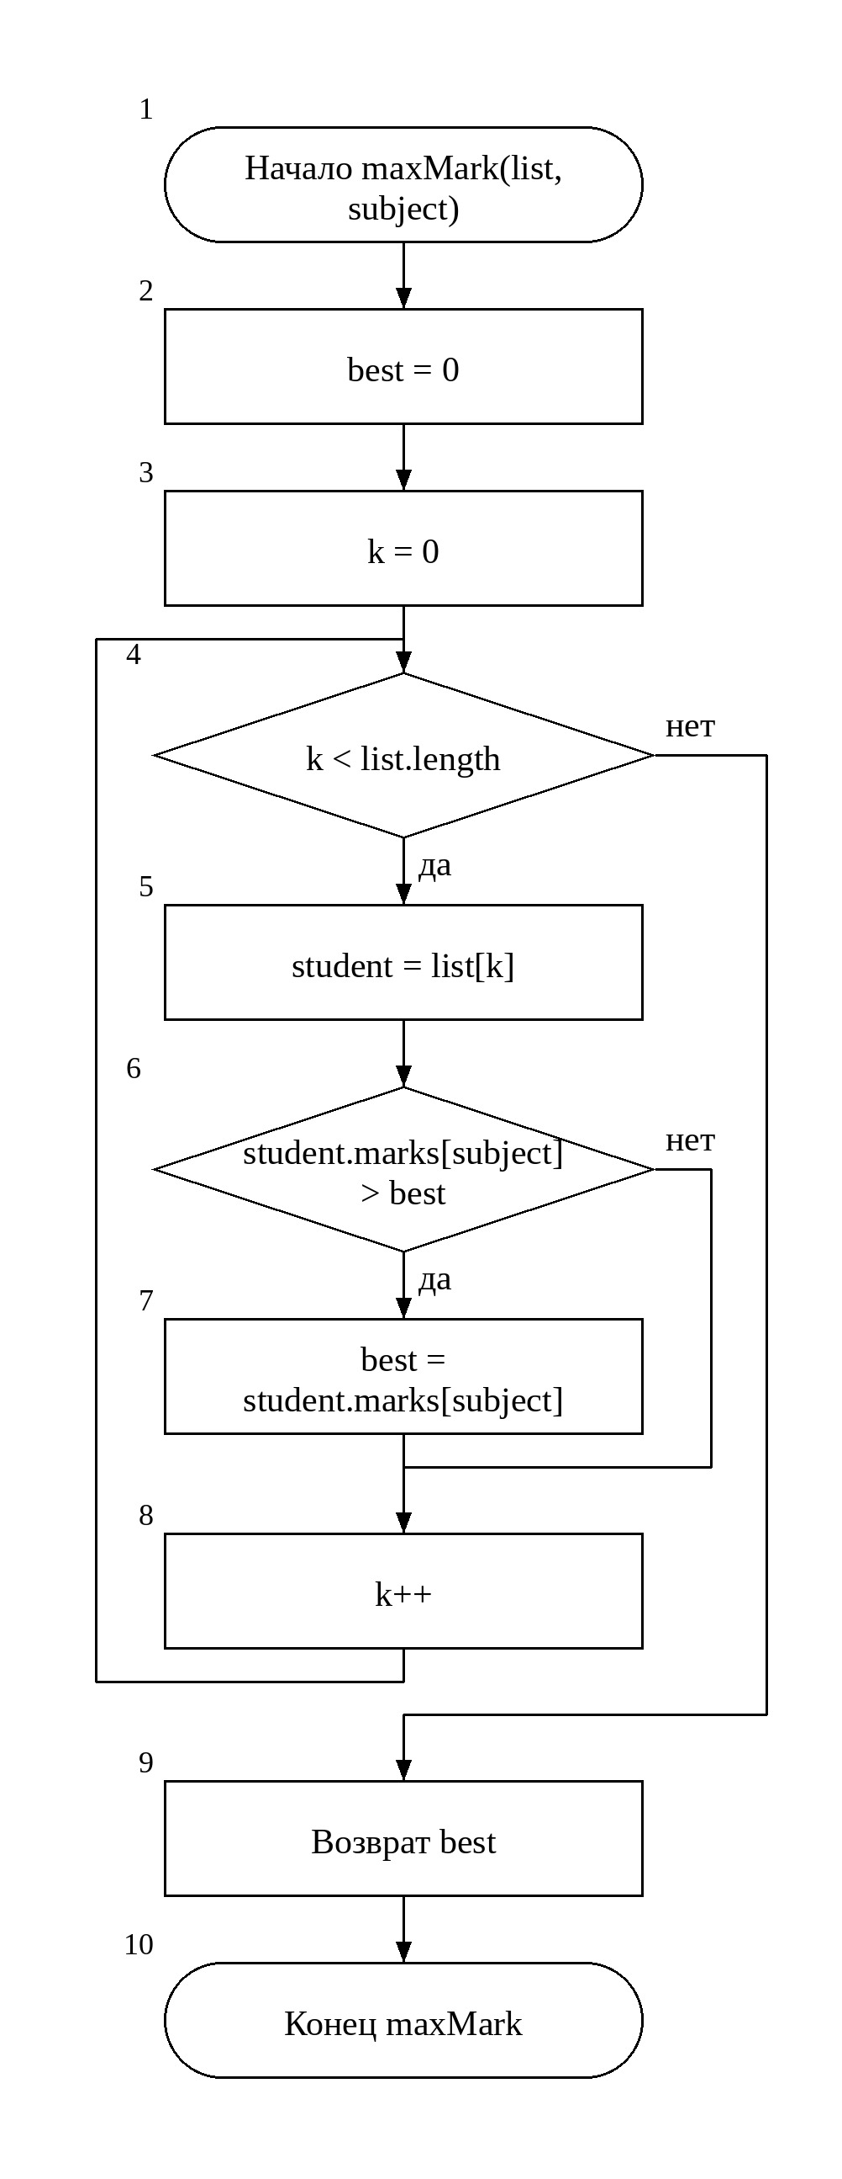  Рисунок 6 – Схема алгоритма функции maxMark | 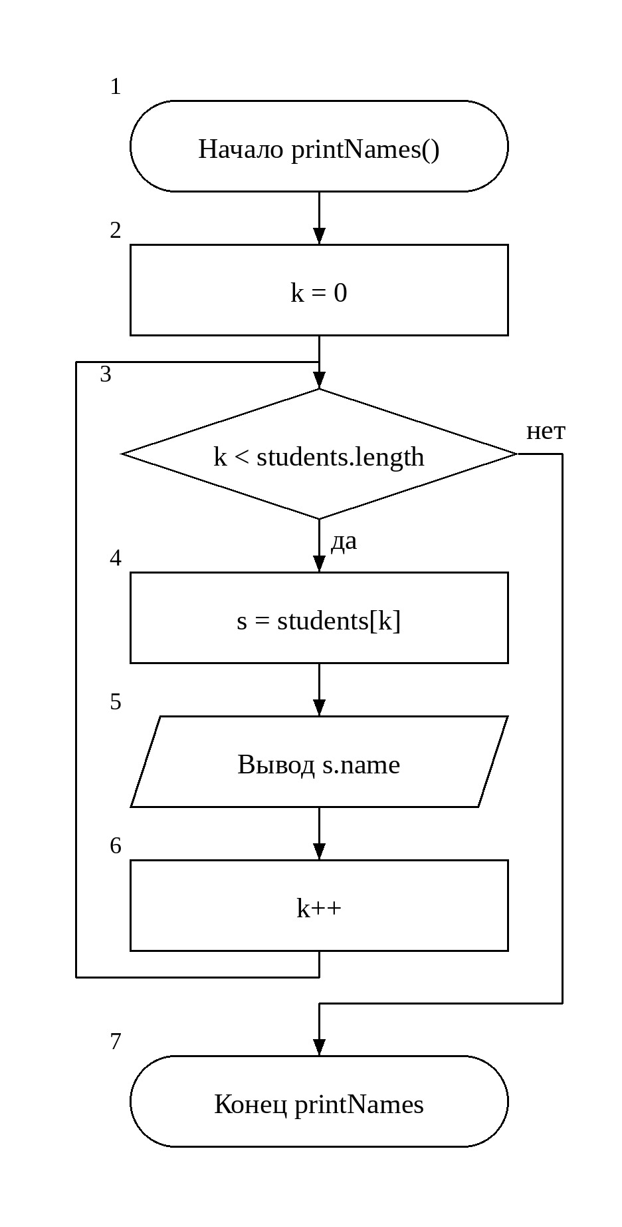  Рисунок 7 – Схема алгоритма функции printNames
Результаты расчета метрики граничных значений
Граф каждой схемы имеет единственную начальную и единственную конечную вершины. Вершины, положительная степень которых меньше или равна 1, являются принимающими и имеют скорректированную сложность 1; конечная вершина имеет скорректированную сложность 0. Вершины с положительной степенью 2 являются вершинами выбора. Скорректированная сложность вершины выбора равна числу вершин её подграфа, включая нижнюю границу. Нижняя граница подграфа – ближайшая вершина, в которой сходятся ветви «да» и «нет»; для цикла – первый блок после цикла. Вершина выбора входит в свой подграф, если через неё проходит путь подграфа (цикл).
So = 1 – (ʋ – 1) / Sa, где ʋ – общее число вершин графа программы.
Схема «Основная программа»: число вершин ʋ = 36, вершин выбора – 9. Свойства подграфов представлены в таблице 1, скорректированные сложности вершин – в таблице 2.
Таблица 1 – Свойства подграфов (основная программа)
Свойства подграфов программы | Номер вершины выбора
Свойства подграфов программы | 5 | 8 | 12 | 13 | 15
Номера вершин перехода | 6, 19 | 9, 10 | 13, 18 | 14, 15 | 16, 17
Скорректированная сложность вершины выбора | 15 | 10 | 7 | 4 | 2
Номера вершин подграфа | 5, 6, 7, 8, 9, 10, 11, 12, 13, 14, 15, 16, 17, 18 | 9, 10, 11, 12, 13, 14, 15, 16, 17 | 12, 13, 14, 15, 16, 17 | 14, 15, 16 | 16
Номер нижней границы подграфа | 19 | 18 | 18 | 17 | 17
Продолжение таблицы 1
Свойства подграфов программы | Номер вершины выбора
Свойства подграфов программы | 21 | 23 | 28 | 33
Номера вершин перехода | 22, 23 | 24, 25 | 27, 29 | 34, 35
Скорректированная сложность вершины выбора | 3 | 3 | 3 | 3
Номера вершин подграфа | 21, 22 | 24, 25 | 27, 28 | 34, 35
Номер нижней границы подграфа | 23 | 26 | 29 | 36
Таблица 2 – Скорректированные сложности вершин графа (основная программа)
Номер вершины графа программы | 1 | 2 | 3 | 4 | 5 | 6 | 7 | 8 | 9 | 10 | 11 | 12 | 13 | 14 | 15 | 16 | 17 | 18
Скорректированная сложность вершины графа | 1 | 1 | 1 | 1 | 15 | 1 | 1 | 10 | 1 | 1 | 1 | 7 | 4 | 1 | 2 | 1 | 1 | 1
Номер вершины графа программы | 19 | 20 | 21 | 22 | 23 | 24 | 25 | 26 | 27 | 28 | 29 | 30 | 31 | 32 | 33 | 34 | 35 | 36
Скорректированная сложность вершины графа | 1 | 1 | 3 | 1 | 3 | 1 | 1 | 1 | 1 | 3 | 1 | 1 | 1 | 1 | 3 | 1 | 1 | 0
Абсолютная граничная сложность Sa = 76
Sa = 76; So = 1 – (36 – 1) / 76 = 0,539.
Схема «Функция average»: число вершин ʋ = 14, вершин выбора – 2. Свойства подграфов представлены в таблице 3, скорректированные сложности вершин – в таблице 4.
Таблица 3 – Свойства подграфов (функция average)
Свойства подграфов программы | Номер вершины выбора
Свойства подграфов программы | 6 | 11
Номера вершин перехода | 7, 11 | 12, 13
Скорректированная сложность вершины выбора | 6 | 3
Номера вершин подграфа | 6, 7, 8, 9, 10 | 12, 13
Номер нижней границы подграфа | 11 | 14
Таблица 4 – Скорректированные сложности вершин графа (функция average)
Номер вершины графа программы | 1 | 2 | 3 | 4 | 5 | 6 | 7 | 8 | 9 | 10 | 11 | 12 | 13 | 14 | Sa = 20
Скорректированная сложность вершины графа | 1 | 1 | 1 | 1 | 1 | 6 | 1 | 1 | 1 | 1 | 3 | 1 | 1 | 0 | Sa = 20
Sa = 20; So = 1 – (14 – 1) / 20 = 0,350.
Схема «Функция grade»: число вершин ʋ = 12, вершин выбора – 3. Свойства подграфов представлены в таблице 5, скорректированные сложности вершин – в таблице 6.
Таблица 5 – Свойства подграфов (функция grade)
Свойства подграфов программы | Номер вершины выбора
Свойства подграфов программы | 4 | 6 | 8
Номера вершин перехода | 5, 6 | 7, 8 | 9, 10
Скорректированная сложность вершины выбора | 7 | 5 | 3
Номера вершин подграфа | 5, 6, 7, 8, 9, 10 | 7, 8, 9, 10 | 9, 10
Номер нижней границы подграфа | 11 | 11 | 11
Таблица 6 – Скорректированные сложности вершин графа (функция grade)
Номер вершины графа программы | 1 | 2 | 3 | 4 | 5 | 6 | 7 | 8 | 9 | 10 | 11 | 12 | Sa = 23
Скорректированная сложность вершины графа | 1 | 1 | 1 | 7 | 1 | 5 | 1 | 3 | 1 | 1 | 1 | 0 | Sa = 23
Sa = 23; So = 1 – (12 – 1) / 23 = 0,522.
Схема «Функция countDebtors»: число вершин ʋ = 11, вершин выбора – 2. Свойства подграфов представлены в таблице 7, скорректированные сложности вершин – в таблице 8.
Таблица 7 – Свойства подграфов (функция countDebtors)
Свойства подграфов программы | Номер вершины выбора
Свойства подграфов программы | 4 | 7
Номера вершин перехода | 5, 10 | 8, 9
Скорректированная сложность вершины выбора | 7 | 2
Номера вершин подграфа | 4, 5, 6, 7, 8, 9 | 8
Номер нижней границы подграфа | 10 | 9
Таблица 8 – Скорректированные сложности вершин графа (функция countDebtors)
Номер вершины графа программы | 1 | 2 | 3 | 4 | 5 | 6 | 7 | 8 | 9 | 10 | 11 | Sa = 17
Скорректированная сложность вершины графа | 1 | 1 | 1 | 7 | 1 | 1 | 2 | 1 | 1 | 1 | 0 | Sa = 17
Sa = 17; So = 1 – (11 – 1) / 17 = 0,412.
Схема «Функция maxMark»: число вершин ʋ = 10, вершин выбора – 2. Свойства подграфов представлены в таблице 9, скорректированные сложности вершин – в таблице 10.
Таблица 9 – Свойства подграфов (функция maxMark)
Свойства подграфов программы | Номер вершины выбора
Свойства подграфов программы | 4 | 6
Номера вершин перехода | 5, 9 | 7, 8
Скорректированная сложность вершины выбора | 6 | 2
Номера вершин подграфа | 4, 5, 6, 7, 8 | 7
Номер нижней границы подграфа | 9 | 8
Таблица 10 – Скорректированные сложности вершин графа (функция maxMark)
Номер вершины графа программы | 1 | 2 | 3 | 4 | 5 | 6 | 7 | 8 | 9 | 10 | Sa = 15
Скорректированная сложность вершины графа | 1 | 1 | 1 | 6 | 1 | 2 | 1 | 1 | 1 | 0 | Sa = 15
Sa = 15; So = 1 – (10 – 1) / 15 = 0,400.
Схема «Функция printNames»: число вершин ʋ = 7, вершин выбора – 1. Свойства подграфов представлены в таблице 11, скорректированные сложности вершин – в таблице 12.
Таблица 11 – Свойства подграфов (функция printNames)
Свойства подграфов программы | Номер вершины выбора
Свойства подграфов программы | 3
Номера вершин перехода | 4, 7
Скорректированная сложность вершины выбора | 5
Номера вершин подграфа | 3, 4, 5, 6
Номер нижней границы подграфа | 7
Таблица 12 – Скорректированные сложности вершин графа (функция printNames)
Номер вершины графа программы | 1 | 2 | 3 | 4 | 5 | 6 | 7 | Sa = 10
Скорректированная сложность вершины графа | 1 | 1 | 5 | 1 | 1 | 1 | 0 | Sa = 10
Sa = 10; So = 1 – (7 – 1) / 10 = 0,400.
Сводные результаты представлены в таблице 13.
Таблица 13 – Метрика граничных значений программы
Схема | ʋ | Sa | So
Основная программа | 36 | 76 | 0,539
Функция average | 14 | 20 | 0,350
Функция grade | 12 | 23 | 0,522
Функция countDebtors | 11 | 17 | 0,412
Функция maxMark | 10 | 15 | 0,400
Функция printNames | 7 | 10 | 0,400
Программа в целом | 90 | 161 | 0,478
Абсолютная граничная сложность программы равна сумме значений по всем схемам: Sa = 161. Программа состоит из 6 графов, каждый из которых имеет свою конечную вершину, поэтому относительная граничная сложность программы в целом So = 1 – (ʋ – p) / Sa = 1 – (90 – 6) / 161 = 0,478, где p = 6 – число схем.

